凉山州2024年初中学业水平考试试题
生物试卷
本试卷分为生物部分（100分）、地理部分（100分），全卷共16页，考试时间120分钟。
注意事项：
1．答题前，考生务必将自己的姓名、座位号、准考证号用0.5毫米的黑色墨迹签字笔填写在答题卡上，并在答题卡背面上方填涂座位号，同时检查条形码粘贴是否正确。
2．选择题使用2B铅笔涂在答题卡对应题目标号的位置上；非选择题用0.5毫米黑色墨迹签字笔书写在答题卡对应题目标号的答题区域内，超出答题区域书写的答案无效；在草稿纸、试题卷上答题无效。
3．考试结束后，由监考教师将试题卷、答题卡、草稿纸一并收回。
一、单项选择题（1-30题，每题2分，共60分）
1. “西塞山前白鹭飞，桃花流水鳜鱼肥”诗中的白鹭、桃花、鳜鱼，它们结构和功能的基本单位是（ ）
A. 细胞 B. 组织 C. 器官 D. 系统
【答案】A
【解析】
【分析】除病毒以外，生物都是由细胞构成的。
【详解】除病毒以外，生物都是由细胞构成的。细胞是生物体结构和功能的基本单位，所以白鹭、桃树、鳜鱼三种生物都是由细胞构成的，故BCD错误，A正确。
故选A。
2. 从2023年8月24日开始，日本不顾国际社会的质疑和反对，多次将福岛第一核电站核污染日水排入海洋，会对海洋环境造成污染。经过一段时间后，在“藻类→草食鱼→肉食鱼→鲨鱼”食物链中，体内放射性物质含量最多的生物是（ ）
A. 藻类 B. 草食鱼 C. 肉食鱼 D. 鲨鱼
【答案】D
【解析】
【分析】有毒物质会沿着食物链传递并逐渐富集积累，在一条食物链中营养级越低有毒物质积累越少，营养级越高有毒物质积累越多。
【详解】在一条食物链中营养级越低有毒物质积累越少，营养级越高有毒物质积累越多。在“藻类→草食鱼→肉食鱼→鲨鱼”食物链中，鲨鱼的营养级最高，因此如果水质被放射性物质污染，那么体内放射性物质含量最多的生物是鲨鱼，故ABC错误，D正确。
故选D。
3. 石榴是凉山州会理市的特产之一，在中国传统文化中石榴被视为吉祥物，寓意多子多福、红红火火。一粒一粒的石榴籽是由下列哪个结构发育而来（ ）
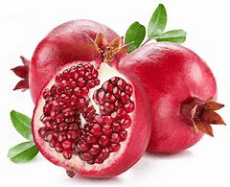
A. 子房 B. 花柱 C. 珠被 D. 胚珠
【答案】D
【解析】
【分析】一朵花要经过传粉受精过程后，雌蕊的子房继续发育，最终发育成果实，子房中的胚珠发育成种子。
【详解】受精完成后，子房发育成果实，胚珠发育成种子。所以一粒一粒的石榴籽是由胚珠发育而来，故ABC错误，D正确。
故选D。
4. 某中学举办的“生物诗词大会”上，要求选手说出“有茎、叶的植物”的诗词。下列哪位选手会被淘汰？（ ）
A. 暮色苍茫看劲松，乱云飞渡仍从容 B. 西湖春色归，春水绿如染
C. 应怜屐齿印苍苔，小扣柴扉久不开 D. 箭茁脆甘欺雪菌，蕨芽珍嫩压春蔬
【答案】B
【解析】
【分析】藻类植物结构简单，无根、茎、叶的分化。
葫芦藓属于苔藓植物，无根，有茎、叶的分化，但体内无输导组织，叶只有一层细胞构成，二氧化硫等有毒气体容易从背腹两面侵入而威胁苔藓植物的生活，因此我们常把苔藓植物作为检测空气污染程度的指示植物。
蕨类植物有了根、茎、叶的分化，且体内有输导组织和机械组织，能为植株输送营养物质，以及支持地上高大的部分，因此，蕨类植物一般长的比较高大。
裸子植物的种子没有果皮包被，种子裸露在外面。
【详解】A．“暮色苍茫看劲松”中的松是裸子植物，有根、茎、叶和种子，A不符合题意。
B．“西湖春色归，春水绿如染”描写的是藻类植物，无根、茎、叶的分化，B符合题意。
C．“应怜屐齿印苍苔，小扣柴扉久不开”描写的是苔藓植物，无根，有茎、叶的分化，C不符合题意。
D．“箭茁脆甘欺雪菌，蕨芽珍嫩压春蔬”描写的是蕨类植物，蕨类植物有了根、茎、叶的分化，D不符合题意。
故选B。
5. 关于人体的生殖和发育，以下说法正确的是（ ）
A. 人体的发育是从卵细胞开始的
B. 胚泡是在母体的子宫内形成的
C. 胎儿和母体之间的物质交换是通过胎盘进行的
D. 青春期人体最显著的特点是神经系统功能明显增强
【答案】C
【解析】
【分析】生殖细胞包括睾丸产生的精子和卵巢产生的卵细胞，含精子的精液进入阴道后，精子缓慢地通过子宫，在输卵管内与卵细胞相遇，有一个精子进入卵细胞，与卵细胞相融合，形成受精卵；受精卵不断进行分裂，逐渐发育成胚泡；胚泡缓慢地移动到子宫中，最终植入子宫内膜，这是怀孕；胚泡中的细胞继续分裂和分化，逐渐发育成胚胎，并于怀孕后8周左右发育成胎儿，胎儿已具备人的形态；胎儿生活在子宫内半透明的羊水中，通过胎盘、脐带从母体获得所需要的营养物质和氧气，胎儿产生的二氧化碳等废物，也是通过胎盘经母体排出体外的。
【详解】A．人体的发育是从受精卵开始的，故A错误。
B．受精卵在输卵管内不断进行分裂，逐渐发育成胚泡；胚泡缓慢地移动到子宫中，最终植入子宫内膜，这是怀孕，故B错误。
C．胎儿生活在子宫内半透明的羊水中，通过胎盘、脐带从母体获得所需要的营养物质和氧气，胎儿产生的二氧化碳等废物，也是通过胎盘经母体排出体外的，故C正确。
D．青春期人体最显著的特点是身高和体重迅速增长，故D错误。
故选C。
6. 如图，ICL晶体植入手术可以矫正近视，植入的ICL晶体相当于是__；骨传导耳机可以减小声音对鼓膜的损伤，戴上耳机听音乐时，感受声音刺激并产生神经冲动的部位是__。（ ）
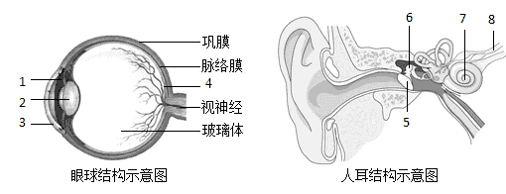
A. 凸透镜；大脑皮层 B. 凸透镜；耳蜗
C. 凹透镜；大脑皮层 D. 凹透镜；耳蜗
【答案】D
【解析】
【分析】听觉的形成过程大致是：外界的声波经过外耳道传到鼓膜，鼓膜的振动通过听小骨传到内耳。刺激了耳蜗内对声波敏感的感觉细胞，这些细胞就将声音信息通过听觉神经传给大脑的一定区域，人就产生了听觉。
【详解】近视眼可以配戴凹透镜加以矫正，因此植入小曼眼球的ICL晶体相当于一个凹透镜；戴上耳机听音乐时，感受声音刺激并产生神经冲动的部位是耳蜗，耳蜗被称为是听觉感受器，故ABC错误，D正确。
故选D。
7. 近年来，我州中小学定期开展防震减灾疏散演练，预警声响起师生迅速来到操场等开阔地带，模拟紧急避险。下列叙述错误的是（ ）
A. 在听到防震减灾演练警报声时，撤离行为是通过反射弧来完成的
B. 听到口令，学生一系列的撤离行为，都属于简单反射
C. 快速奔跑到操场需要运动系统和其他系统的协调配合
D. 中学生应具备一定的急救知识，以应对突发事件中的紧急情况
【答案】B
【解析】
【分析】反射一般可以分为两大类：非条件反射和条件反射，非条件反射是指人生来就有的先天性反射，是一种比较低级的神经活动，由大脑皮层以下的神经中枢（如脑干、脊髓）参与即可完成；条件反射是人出生以后在生活过程中逐渐形成的后天性反射，是在非条件反射的基础上，在大脑皮层参与下完成的，是高级神经活动的基本方式。
【详解】A．在听到防震减灾演练警报声时，撤离行为是一种条件反射，是通过反射弧来完成的，故A正确。
B．听到口令，学生一系列的撤离行为，都属于由大脑皮层参与的复杂反射，故B错误。
C．运动并不是仅靠运动系统来完成，它需要神经系统的控制和调节，故C正确。
D．急救知识可以帮助我们应对突发事件中的紧急情况，中学生应具备一定的急救知识，故D正确。
故选B。
8. 为了证实饮酒的危害，小勇和爸爸一起做了“测定反应速度”的实验。爸爸将拇指和食指对准长30cm的直尺下端“0”刻度线，不要碰尺，小勇松手，爸爸尽快夹住直尺，记录夹住部位的刻度值。三种状态下的测试各重复三次，结果如下表，得出结论是（ ）
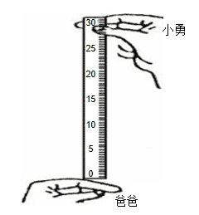
饮酒量  测定次数 | 不饮酒 | 饮一杯白酒 | 饮四杯白酒
第一次 | 15.6cm | 28.9cm | 夹不住
第二次 | 13.8cm | 25.6cm | 夹不住
第三次 | 14.5cm | 27.3cm | 夹不住
测量平均值 | 14.6cm | 27.3cm

A. 饮酒越多，反应越迟钝
B. 酗酒会增加患癌的风险
C. 酗酒会严重损害人的肝脏
D. 酗酒会导致心脑血管疾病
【答案】A
【解析】
【分析】长期饮酒会留下永久性损伤，造成大脑萎缩，并导致在脑细胞之间传递信息的神经纤维发生障碍。持续饮酒会使身体逐渐对酒精产生依赖性，而这种依赖性会导致大脑中的化学物质发生长期衰变。
【详解】读图表可知饮酒之后夹住的刻度越来越长，说明饮酒越多反应越慢；饮酒四杯，夹不住尺子，故BCD不符合题意，A符合题意。
故选A。
9. 凉山“达体舞”的各种动作由走、跑、跳组合，要通过头、颈、躯干等多个关节的屈伸和转动来完成。下列叙述正确的是（ ）
A. 只要运动系统完好，就能完成“达体舞”动作
B. 关节在运动中起支点的作用
C. 做屈肘动作时，肱二头肌和肱三头肌都舒张
D. 一块骨骼肌只附着在同一块骨上
【答案】B
【解析】
【分析】骨骼肌有受刺激收缩的特性，骨骼肌只能收缩牵拉骨而不能将骨推开，因此每一个动作的完成总是由两组肌肉相互配合活动，共同完成的。
【详解】A．运动并不是仅靠运动系统来完成的，它需要神经系统的控制和调节，它需要能量的供应，因此还需要消化系统、呼吸系统、循环系统等系统的配合，故A错误。
B．人体能产生运动，是因为骨骼肌受到神经传来的刺激而收缩，再牵动骨绕着关节活动，骨起杠杆作用，关节起支点作用，骨骼肌收缩产生动力，故B正确。
C．屈肘时，肱二头肌收缩，肱三头肌舒张，故C错误。
D．骨骼肌包括肌腱和肌腹两部分，骨骼肌两端白色的肌腱跨过关节附着在不同的骨上，故D错误。
故选B。
10. 下图为正常人饭后一段时间内血糖含量的变化曲线，下列分析不正确的是（）
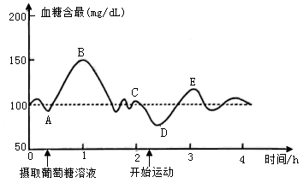
A. AB段上升是因为消化道吸收了大量葡萄糖
B. BC段下降是因为胰岛素可以降低血糖含量
C. CD段下降是因为人体运动消耗部分葡萄糖
D. E点后血糖相对稳定，不需要激素参与调节
【答案】D
【解析】
【分析】正常人的血糖浓度总是维持在一个稳定的水平上，这是因为胰岛分泌的胰岛素能调节体内糖的代谢。
【详解】A．正常人的血糖浓度总是维持在一个稳定的水平上。A点摄入大量葡萄糖，被人体消化道吸收后，短时间内血糖浓度会升高，AB段上升，A不符合题意。
B．胰岛分泌的胰岛素能调节糖的代谢，促进血糖合成糖原，加速血糖的分解，降低血糖的浓度。因此，由于胰岛素的调节作用，1--2小时后血糖浓度会下降至正常水平，BC段下降，B不符合题意。
C．C点左右开始运动，运动需要消耗大量能量，而糖类是人体主要供能物质，因此运动时血糖浓度下降，CD段下降，C不符合题意。
D．人体生命活动需要激素调节，E点后血糖相对稳定，需要激素参与调节，D符合题意。
故选D。
11. 下列能分泌大量珍珠质把异物层层包裹起来，最后形成珍珠的生物是（ ）
A. 螃蟹 B. 河蚌 C. 石鳖 D. 蜗牛
【答案】B
【解析】
【分析】软体动物的身体柔软，大多具有坚硬的贝壳，体外有外套膜，能分泌珍珠质。珍珠是由于软体动物的外套膜所分泌的珍珠层将偶然落入的沙粒包裹而形成的。
【详解】河蚌属于软体动物，具有外套膜，有外套膜能够分泌珍珠质，当外套膜受到沙粒等异物的刺激时，会分泌大量的珍珠质将异物层层包裹起来，最后形成珍珠。螃蟹属于节肢动物，石鳖和蜗牛属于软体动物，但不能形成珍珠，故ACD错误，B正确。
故选B。
12. 下列有关生物学常识，说法不正确的是（ ）
A. 生物学家施莱登和施旺共同创建了“细胞学说”
B. 被誉为“微生物学之父”的科学家是巴斯德
C. 生物进化论的建立者是达尔文
D. 正式提出科学的生物命名法——双名法的科学家是孟德尔
【答案】D
【解析】
【分析】巴斯德在微生物学上具有突出贡献，被称为“微生物学之父”。
【详解】A．19世纪30年代，德国生物学家施莱登和施旺共同创建了“细胞学说”，从而揭示了植物界与动物界的统一性，故A正确。
B．法国科学家巴斯德被誉为“微生物学之父”，他证实了细菌不是自然发生的，同时还发现了乳酸菌和酵母菌，故B正确。
C．进化论的建立者达尔文，在仔细比较了人和现代类人猿的相似之处后，提出人类和类人猿的共同祖先是一类古猿，故C正确。
D．林奈正式提出科学的生物命名法--“双名法”，故D错误。
故选D。
13. 某兴趣小组在探究“光对鼠妇分布的影响”时，使用了10只鼠妇，并设计了如图所示有缺陷的实验装置，小萱同学对该实验设计提出了下列修正意见，其中正确的是（ ）
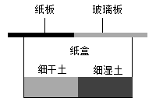
A. 纸盒上面全都用玻璃板盖住
B. 将纸盒放在冰箱-2℃的冷冻室内
C. 纸盒的底部全都铺上细湿土
D. 10只鼠妇太多，改成2只
【答案】C
【解析】
【分析】在研究一种条件对研究对象的影响时，所进行的除了这种条件不同外，其他条件都相同的实验叫做对照实验，这种不同的条件只有一个，就是单一实验变量。设置一组对照实验，使实验结果具有说服力。
【详解】设置对照实验时，要根据所要探究的条件，设置以探究的条件为唯一变量的对照组。某生物兴趣小组探究“光对鼠妇分布的影响”，所以要探究的条件为光，就要设置以光为唯一变量设置对照，其它条件相同且适宜。而如图所示设计有两个变量光和水，因此本方案修改措施为：将细干土改为细湿土，目的是保持变量唯一，鼠妇适宜生活在温暖的环境中 ，所以不能将纸盒放在冰箱-2℃的冷冻室内，10只鼠妇改成2只数目太少，偶然性太大，故ABD错误，C正确。
故选C。
14. 下列实验材料与使用目的不匹配的是（ ）
A. 碘液——检验玉米胚乳是否含有淀粉
B. 澄清石灰水——验证种子呼吸消耗氧气
C. 酒精——溶解叶片中的叶绿素
D. 生理盐水——维持口腔上皮细胞正常形态
【答案】B
【解析】
【分析】（1）种子的呼吸作用产生二氧化碳，二氧化碳能使澄清的石灰水变浑浊。
（2）遇碘变蓝是淀粉的特性，玉米种子的营养物质主要是淀粉，营养物质主要储存在胚乳中。
（3）观察人口腔上皮细胞 在载玻片上滴的是生理盐水，是为了维持细胞原有的形态。
（4）观察玉米种子的结构，在玉米粒切面上滴碘液，检测玉米胚乳内含有丰富的淀粉。
【详解】A．淀粉遇碘变蓝，可以用碘液检验玉米胚乳是否含有淀粉，故A正确。
B．二氧化碳能使澄清石灰水变浑浊，所以二氧化碳不能验证种子呼吸消耗氧气，故B错误。
C．酒精可以溶解掉叶片中的叶绿素，故C正确。
D．观察人体口腔上皮细胞时，在载玻片上滴的是生理盐水，是为了保持细胞的正常形态，故D正确。
故选B
15. 2015年5月，西昌邛海湿地迎来3只新成员——彩鹮！《中国濒危动物红皮书》曾宣布彩鹮在中国绝迹，在中国消失近70年，它被列入《世界自然保护联盟濒危物种红色名录》，其数量比朱鹮还少。下列关于彩鹮特征的叙述正确的是（ ）
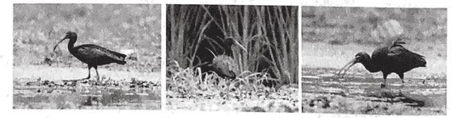
A. 肺和气囊都能进行气体交换
B. 骨骼轻、薄、坚固，长骨中空，减轻体重
C. 两翼肌肉发达，能完成飞行动作
D. 体外受精，陆地产卵，卵外有坚硬的卵壳
【答案】B
【解析】
【分析】鸟类的主要特征是体表覆盖着羽毛，鸟的前肢变成翼，翼是鸟的飞行器官，有喙无齿，鸟用肺呼吸，气囊辅助呼吸为双重呼吸，鸟的心脏有四腔，两条循环路线，循环能力强，生殖方式为卵生，体温恒定。
【详解】A．鸟类有气囊，在飞行过程中吸气和呼气时气体都经过肺，肺进行气体交换，而气囊没有气体交换的作用，故A错误。
B．鸟类骨骼轻、薄、坚固，长骨中空，能减轻飞行时的体重，故B正确。
C．鸟类胸肌肌肉发达，能牵动两翼完成飞行动作，故C错误。
D．鸟类体内受精，陆地产卵，卵外有坚硬的卵壳，属于恒温动物，故D错误。
故选B。
16. 生物学知识与我们的生活息息相关，下列说法你认为错误的是（ ）
A. 萝卜储存久了会空心，原因是水分大量散失
B. 与豆科植物共生的根瘤菌可以固氮，提高土壤肥力
C. 为避免食物进入气管引起剧烈咳嗽，吃饭时不要大声说笑
D. 白糖拌番茄时会产生许多番茄汁，汁液来自于番茄细胞的细胞液
【答案】A
【解析】
【分析】1．细胞利用氧将有机物分解成二氧化碳和水，并且将储存在有机物中的能量释放出来，供给生命活动的需要，这个过程叫做呼吸作用。
2．植物的生长需要含氮、磷、钾的无机盐。
3．液泡内含细胞液，细胞液中溶解有多种物质，如或甜味或辣味的物质、色素以及糖类、无机盐等营养物质。
【详解】A．萝卜储存久了会空心，原因是呼吸作用分解了大量的有机物，故A错误。
B．植物的生长需要含氮、磷、钾的无机盐，与豆科植物共生的根瘤菌可以固氮，提高土壤肥效，故B正确。
C． 人们吞咽食物时，喉上升，会厌软骨向后倾斜，将喉门盖住，食物顺利进入食管。下咽动作完成以后，会厌软骨又恢复直立状态，以便进行呼吸。如果吃饭时大声说笑，就会使会厌软骨来不及向后倾斜，不能及时将喉门盖住，导致食物“呛”入气管事故发生，因此，“吃饭时不要大声说笑”，以免会厌软骨来不及盖住喉口，“食物误入气管引起剧烈咳嗽”，故C正确。
D．液泡内含细胞液，细胞液中溶解有多种物质，如或甜味或辣味的物质、色素以及糖类、无机盐等营养物质。凉拌番茄时，过一会发现盘中有许多水，这些水来自番茄细胞的液泡，故D正确。
故选A。
17. 花椒凤蝶发育过程的四个阶段如图所示，下列叙述错误的是（ ）
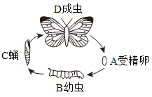
A. C表现为不食不动 B. B可以发生蜕皮现象
C. 生殖方式为无性生殖 D. 发育过程为完全变态
【答案】C
【解析】
【分析】昆虫的完全变态发育经历卵、幼虫、蛹和成虫四个阶段；昆虫的不完全变态发育经历卵、幼虫和成虫三个阶段。昆虫的完全变态发育与不完全变态发育相比多了蛹期。
【详解】A．C为蛹期，此阶段表现为不食不动，故A正确。
B．昆虫的外骨骼不能随身体长大而长大，所以B幼虫可以发生蜕皮现象，故B正确。
C．昆虫的生殖过程具有两性生殖细胞融合的现象，所以生殖方式为有性生殖，故C错误。
D．发育过程经历卵、幼虫、蛹和成虫四个阶段，为完全变态发育，故D正确。
故选C。
18. 科学探究是学习生物学的重要方法之一。下列有关探究实验的说法错误的是（ ）
A. “探究蚂蚁的通讯”实验中，最好让蚂蚁处于饥饿状态
B. 观察小鱼尾鳍内血液的流动时，依据红细胞单行通过来判断血管为毛细血管
C. 为了阻碍草履虫运动以便于观察，盖盖玻片前可以在液滴上放几丝棉花纤维
D. 模拟“精子和卵细胞随机结合”实验中，黑、白围棋子分别代表含X、Y染色体的生殖细胞，则各用20枚分别代表精子和卵细胞
【答案】D
【解析】
【分析】对照实验：在探究某种条件对研究对象的影响时，对研究对象进行的除了该条件不同以外，其他条件都相同的实验。根据变量设置一组对照实验，使实验结果具有说服力。一般来说，对实验变量进行处理的，就是实验组；没有处理的就是对照组。
【详解】A．实验所用的蚂蚁最好饲养一段时间后，使它处于饥饿状态，这样更利于实验观察，故A正确。
B．毛细血管血流速度最慢，只允许红细胞单行通过，所以观察小鱼尾鳍内血液的流动时，红细胞单行通过的血管是毛细血管，故B正确。
C．在显微镜下草履虫的运动速度快，不容易观察。因此在临时装片的培养液中放一些棉丝，目的是限制草履虫运动过快，便于观察，故C正确。
D．男性的性染色体是XY，女性的性染色体是XX，男性产生的精子有两种类型即含X和含Y染色体的精子，女性产生的卵细胞只有一种含有X染色体的，“模拟“精子和卵细胞随机结合”，用黑、白围棋子分别代表精子和卵细胞，其中表示X的精子和X卵细胞的数目是表示Y精子细胞的3倍，故D错误。
故选D。
19. 地球上“第一只鸟起飞，第一朵花绽放的地方”在我国辽宁，辽宁古生物博物馆是我国最大的古生物博物馆，馆中的“中华龙鸟”和“辽宁古果”等众多化石让人震撼不已。下列说法不正确的是（ ）
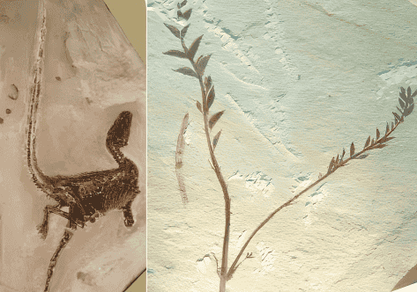
A. 化石是研究生物进化的直接证据
B. 生物总是从体型小的进化到体型大的
C. 生物通过遗传、变异和自然选择不断进化
D. 越复杂、越高等的生物化石出现在越晚近形成的地层里
【答案】B
【解析】
【分析】生物进化的证据有化石证据、比较解剖学上的证据、胚胎学上的证据等，化石是指保存在岩层中地质历史时期的古生物遗物和生活遗迹。生物进化的总体趋势是从简单到复杂，从低等到高等，从水生到陆生。
【详解】A．化石是研究生物进化最重要的、比较全面的、直接的证据，故A正确。
B．生物进化遵循由简单到复杂，由低等到高等，由水生到陆生的规律，与体型无关，故B错误。
C．达尔文的自然选择学说，认为过度繁殖是自然选择的前提，生存斗争是自然选择的手段和动力，遗传变异是自然选择的内因和基础，适者生存是自然选择的结果，即生物通过遗传、变异和自然选择不断进化，故C正确。
D．科学家发现，越简单、越低等的生物化石总是出现在越古老的地层里，越复杂、越高等的生物化石出现在越晚近的地层里，故D正确。
故选B。

20. 女性发病率最高的癌症是乳腺癌，其次是宫颈癌。成都市已按照“知情同意、自主选择、自愿接种”的原则，对全市13-14岁在校女生免费接种HPV疫苗，该惠民项目可以有效预防女性宫颈癌的发生。接种的HPV疫苗相当于（ ）
A. 抗原 B. 抗体 C. 溶菌酶 D. 淋巴细胞
【答案】A
【解析】
【分析】当病原体侵入人后，刺激淋巴细胞，淋巴细胞可以产生一种抵抗病原体的特殊蛋白质，叫做抗体。引起人体产生抗体的物质（如病原体和异物等）叫抗原。抗原包括进入人体的微生物等病原体、异物、异体器官等。
【详解】接种某种疫苗后，人体可以产生相应的抗体，提高对特定传染病的抵抗力。引起人体产生抗体的物质叫抗原，因此接种的HPV疫苗从免疫学角度上来说属于抗原，故BCD错误，A正确。
故选A。
21. 请根据下图提示，运用生物学分类知识，分析判断与梅亲缘关系最近的植物是（ ）
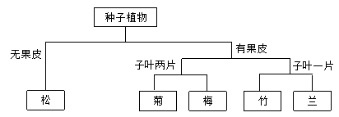
A. 松 B. 菊 C. 竹 D. 兰
【答案】B
【解析】
【分析】生物学家根据生物之间的相似程度，把它们分成不同的等级，生物的分类单位从大到小依次以界、门、纲、目、科、属、种，界是最大的单位，种是最基本的分类单位。分类单位越大，所包含的生物共同特征越少，生物种类越多，亲缘关系越远；反之，分类单位越小，所包含的生物共同特征越多，生物种类越少，亲缘关系越近。
【详解】索引表中的五种植物中，只有梅与菊所处的分类单位最小，都属于双子叶植物，共同特征最多，故梅与菊亲缘关系最近，故ACD错误，B正确。
故选B。
22. 下列应用与生物技术对应错误的是（ ）
A. 以菌治虫——生物防治技术
B. 蝇眼照相机——仿生技术
C. 酿酒——乳酸菌发酵技术
D. 转基因超级鼠——转基因技术
【答案】C
【解析】
【分析】生物技术是指人们以现代生命科学为基础，结合其他科学的原理，采用先进的科学手段，按照预先的设计改造生物体或加工生物原料，为人类生产出所需产品或达到某种目的。
【详解】A．生物防治就是利用一种生物对付另外一种生物的方法。生物防治，大致可以分为以虫治虫、以鸟治虫和以菌治虫三大类；它是降低杂草和害虫等有害生物种群密度的一种方法。以菌治虫属于生物防治技术的应用，故A正确。
B．仿生技术是指科学家通过对生物的认真观察和研究，模仿生物的某些结构和功能来发明创造各种仪器设备。所以蝇眼照相机属于仿生技术的应用，故B正确。
C．发酵技术是指利用微生物的发酵作用，运用一些技术手段控制发酵过程，大规模的生产发酵产品的技术。酿酒是利用酵母菌发酵，故C错误。
D．转基因技术就是把一个生物体的基因转移到另一个生物体DNA中的生物技术。美国实验室“超级鼠”的获得属于转基因技术，故D正确。
故选C。
23. 在抗生素市场中，头孢类抗生素占据着较大的份额。下列说法正确的是（ ）
A. 由病毒引起的流感，可以服用头孢类抗生素来治疗
B. “超级细菌”是抗生素诱导了细菌产生抗药性变异
C. “超级细菌”经过抗生素的选择，抗药性在逐渐增强
D. 扁桃体炎，坚决不用抗生素，只服用中药
【答案】C
【解析】
【分析】达尔文的自然选择学说，是生物进化论的核心内容。自然选择学说的中心论点是：物种是可变的。而且生物具有多样性和适应性。自然选择学说的主要内容是：过度繁殖、生存斗争、遗传和变异、适者生存。
【详解】A．抗生素只能杀死细菌，对病毒性疾病不起作用，故A错误。
BC．细菌的抗药性存在着变异。有的抗药性强，有的抗药性弱。使用抗生素时，把抗药性弱的细菌杀死，这叫不适者被淘汰；抗药性强的细菌活下来，这叫适者生存。活下来的抗药性强的细菌，繁殖的后代有的抗药性强，有的抗药性弱，在使用抗生素时，又把抗药性弱的细菌杀死，抗药性强的细菌活下来。这样经过抗生素的长期选择，使得有的细菌已不再受抗生素的影响了，就出现了一种具有抗药性的“超级细菌”，故B错误，C正确。
D．扁桃体炎说明炎症已经较为严重，应马上用抗生素治疗，而中药的作用效果较慢，故D错误。
故选C。
24. 火带来温暖与光明，但一簇小火苗也可毁万亩林，护林防火，人人有责。在森林草原防火区下列行为正确的是（ ）
A. 在林区吸烟 B. 野外祭祀用火
C. 违规农事用火 D. 发现火情及时报警
【答案】D
【解析】
【分析】森林草原防火期内，严禁林区草原野外吸烟等违规用火行为。
【详解】ABC．在林区吸烟、野外祭祀用火，违规农事用火都容易引发火灾，有安全隐患，应该杜绝这些行为，ABC不符合题意。
D．发现火情及时报警属于正确的防火行为，有利于杜绝火灾，D符合题意。
故选D。
25. 日常生活中可能会遇到触电、溺水、煤气中毒等意外伤害，下列所采取的急救措施错误的是（ ）
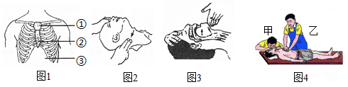
A. 图1中胸外心脏按压的正确部位是①
B. 图2是触摸颈动脉搏动的情况，可以判定心跳是否存在
C. 图3表示对病人进行急救前的做法，是为了畅通呼吸道
D. 图4是心肺复苏，乙先做30次心脏按压，甲再做2次人工呼吸，交替反复进行
【答案】A
【解析】
【分析】人工呼吸是根据呼吸运动的原理，借助外力使患者的胸廓有节律的扩大和缩小，从而引起肺被动扩张和回缩的患者恢复呼吸，人工呼吸时要保证呼吸道畅通，人工呼吸的次数要与人体呼吸次数相同，大约16--18次。
【详解】A．胸外心脏按压术：按压部位在②胸骨中、下1/3交界处，以一手掌根部放在按压部位，将另一手的掌根重叠放于其手背上，两手手指交叉抬起，使手指脱离胸壁，故A错误。
B．触摸颈动脉搏动的情况，判定有无心跳，如图2，故B正确。
C．呼吸系统由呼吸道和肺组成。呼吸道由鼻腔、咽、喉、气管、支气管组成，是气体进出肺的通道。人工呼吸常用于抢救呼吸暂停的病人，做人工呼吸时，如果口腔内有泥土、血块等，必须先清除干净，使病人保持呼吸道的畅通，如图3，然后再进行口对口的吹气，故C正确。
D．如果人突然停止呼吸，但心跳存在时，我们一般应对其进行人工呼吸进行施救，先做30次心脏按压，再做2次人工呼吸，如此交替反复进行，如图4，故D正确。
故选A。
26. 在2024年凉山州初中生物学学业水平实验操作考试中出现了如下问题，请你判断的正误。
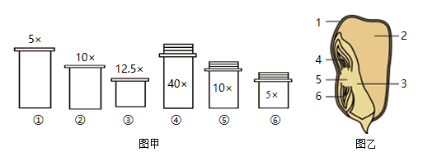
（1）使用显微镜观察时，若想视野中观察到的细胞数量最多，应选用图甲中的镜头组合是①和⑥。（ ）
（2）在《制作并观察叶片下表皮临时装片》实验中，用最薄的一片材料来制成玻片标本，目的是让光线通过便于显微镜观察。（ ）
（3）在《观察玉米种子的结构》实验中，玉米是单子叶植物，图乙中的3是胚根。（ ）
（4）在《观察人体的结缔组织》实验中，发现视野较暗，应选用凹面镜和大光圈来调节光线。（ ）
（5）在《制作洋葱鳞片叶内表皮细胞临时装片》实验中，染色就是将稀碘液直接滴在装片的盖玻片上。（ ）
【答案】（1）正确 （2）正确
（3）错误 （4）正确
（5）错误
【解析】
【分析】显微镜的镜头有目镜和物镜两种，物镜是安装在转换器上的，因此物镜有螺丝纹；目镜是直接放在镜筒里的，因此目镜无螺纹；图甲中的①②③是目镜，④⑤⑥是物镜；图乙中：1种皮，2胚乳，3子叶，4胚芽，5胚轴，6胚根。
【小问1详解】
显微镜的放大倍数越小，看到的细胞数目越多，因此使视野中观察到的细胞数目较多，应选用放大倍数小的目镜和物镜，①②③一端无螺纹为目镜，目镜倍数越小，镜头越长；④⑤⑥有螺纹为物镜，物镜倍数越小，镜头越短，所以若想视野中观察到的细胞数量最多，宜选用的镜头组合分别是长的目镜①和短的物镜⑥；故题干说法正确。
【小问2详解】
显微镜成像是利用光学原理，使可见光穿过被观察的物体，如果光线不能透过生物材料，视野会一片漆黑，看不清物像；所以，用显微镜进行观察的时候，被观察的材料必须是“薄而透明”，这是因为被光线透过的材料，才能被观察到；因此，在《制作并观察叶片下表皮临时装片》实验中，用最薄的一片材料来制成玻片标本，故题干说法正确。
小问3详解】
玉米是单子叶植物，图乙中的3是子叶，故题干说法错误。
【小问4详解】
显微镜视野亮度的调节：光线强时，使用小光圈、平面镜调节；光线弱时，使用大光圈、凹面镜调节。因此，光线暗时用反光镜中的凹面镜和大光圈，故题干说法正确。
【小问5详解】
制作“洋葱鳞片叶内表皮细胞临时装片”实验步骤为：擦、滴、撕（刮）、展（涂）、盖、染；其中在“染”这一步，需要在盖玻片的一端滴加碘液，另一侧用吸水纸吸引，使染液浸润到标本的全部，故题干说法错误。
二、非选择题（31-35题，每空1分，共40分）
27. 请阅读下列材料，并回答问题。
经中央政府批准启动实施的载人月球探测工程登月阶段任务，其总体目标是2030年前实现中国人登陆月球。早在多年前我国就通过“嫦娥四号探测器”在月球背面建立了人类历史上离地球最遥远（约38万公里）的“月面微型生态圈”（如图一），其中的圆柱形“罐子”由特殊的铝合金材料制成，“罐子”内放置了如图二所示的六种生物样本，以及土壤、水、空气等物质，形成了一个简单的微型生态系统。在真空、微重力和极端温差的外界条件下，科学家为了实现生态循环，用科学方法让“月面微型生态圈”内的湿度和温度保持在适合生物生存的范围内，并通过光导管引入月球表面自然光线，创造生物生长环境。
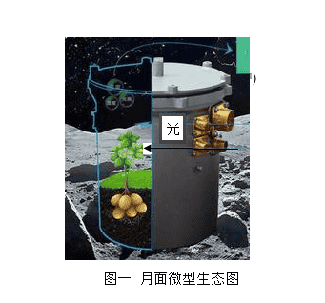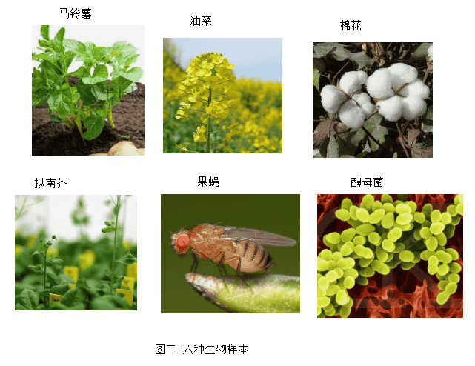
（1）“月面微型生态圈”相当于一个微型生态系统，其能量来源于___。为了实现生态循环，除了图一中的六种生物因素外，还应具有非生物因素，如___（任答两个）。
（2）与森林生态系统相比，该生态系统的自动调节能力较弱，原因是___。地球上最大的生态系统是___。
（3）种子因受到太空射线照射，细胞内染色体数目加倍而获得的新性状属于___（填“可遗传”或“不可传”）变异。这些新性状一定是符合人类需要的优良性状吗？___为什么？___。
（4）这个实验取得了成功，对探索适于人类生存的外太空，你的畅想是___。
【答案】（1） ①. 光 ②. 阳光、土壤、水分、空气、温度等（任答两个）
（2） ①. 生物种类较少 ②. 生物圈
（3） ①. 可遗传 ②. 不一定 ③. 变异具有不定向性
（4）开辟人类第二生存家园、实现月球移民、建立月球旅游观光景点等
【解析】
【分析】1．生态系统包括非生物成分和生物成分。非生物成分如阳光、空气、水、温度、土壤等，是生物赖以生存的物质和能量的源泉，为各种生物提供必要的营养物质和必要的生存环境。生物成分包括生产者、消费者和分解者。生产者主要指绿色植物，能够通过光合作用制造有机物，为自身和生物圈中的其他生物提供物质和能量；消费者主要指各种动物，动物直接或间接以植物为食，是消费者，在促进生物圈中的物质循环起重要作用；分解者是指细菌和真菌等营腐生生活的微生物，它们能将动植物残体中的有机物分解成无机物归还无机环境，参与了物质的循环。
2．物质循环和能量流动是生态系统的主要功能，它们将生态系统的各种成分联系成了一个统一的整体。碳主要以有机物的形式沿食物链传递。在生态系统中，能量是沿着食物链和食物网流动的，该生态系统的能量最终来自太阳能。
3．生物圈就是生物与环境构成的一个统一的整体，它包括了地球上所有的生物及其生存的全部环境，因此生物圈是一个生态系统，而且是最大的生态系统。
4．生物的变异是由于遗传物质发生改变（遗传物质的改变有基因重组、基因突变、染色体变异等）引起的，这种变异能遗传给下一代，称为可遗传的变异。
【小问1详解】
在生态系统中，能量是沿着食物链和食物网流动的，该生态系统的能量最终来自太阳能，在此人工生态系统中，能量来源于光；生态系统包括非生物成分和生物成分，非生物成分如阳光、空气、水、温度、土壤等，是生物赖以生存的物质和能量的源泉，为各种生物提供必要的营养物质和必要的生存环境。
【小问2详解】
生态平衡是指在一定的时间内，一个自然生态系统内的生物种类和数量一般是相对稳定的，它们之间及其与环境间的能量流动和物质循环也保持相对稳定的状态。生态平衡是一种动态的平衡，它依赖于生态系统的自我调节能力。一般来说，生态系统中生物的种类越多，食物链和食物网越复杂，生态系统的调节能力就越强。故与森林生态系统相比，该生态系统的自动调节能力较弱，原因是生物种类较少。生物圈就是生物与环境构成的一个统一的整体，它包括了地球上所有的生物及其生存的全部环境，因此生物圈是一个生态系统，而且是最大的生态系统。
【小问3详解】
生物的变异是由于遗传物质发生改变（遗传物质的改变有基因重组、基因突变、染色体变异等）引起的，这种变异能遗传给下一代，称为可遗传的变异。故种子因受到太空射线照射，细胞内染色体数目加倍而获得的新性状属于可遗传的变异；生物的变异有染色体变异，基因突变，基因重组等，这些都是不定向的，但生物进化经长期的自然选择，其中不利变异被淘汰，有利变异则逐渐积累，导致生物朝着一定的方向进化，生物进化的方向是由自然选择决定的，所以生物进化是定向的，而生物变异是不定向的。故这些新性状不一定是符合人类需要的优良性状，因为变异具有不定向性。
【小问4详解】
这个实验取得了成功，对探索适于人类生存的外太空的畅想有：开辟人类第二生存家园、实现月球移民、建立月球旅游观光景点等。
28. 秋看凉山大地，最美的风景，在天高云阔，也在层林尽染，更在奋力打造“天府第二粮仓”的希望田野上。科研人员在凉山州德昌县麻栗镇阿月村开展了超级杂交水稻种植实验，并于2023年10月14日，取得了突破性的成绩：110亩水稻田平均亩产1251.5公斤，创造了超级杂交水稻单季亩产世界纪录，有效落实了“藏粮于地，藏粮于技”的粮食安全战略，达到了袁隆平院士生前提出的亩产1200公斤的产量目标。图二中a~c表示植物的生理作用，请回答下列问题。
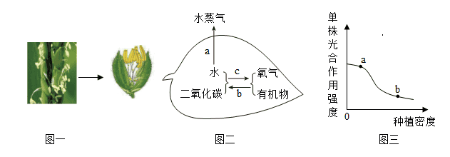
（1）图一是超级杂交水稻花，花比较小、没有艳丽的色彩和香味，花粉多而轻盈，那么超级杂交水稻的花粉需要___作为媒介，才能完成传粉过程。
（2）为提高亩产量，科研人员把实验田定在凉山州德昌县的原因是___，这有利于超级杂交水稻植株进行图二所示的___（填“a”“b”或“c”），超级杂交稻植株生长过程中所需的能量主要由___（填“a”“b”或“c”）提供的。
（3）给超级杂交稻植株浇水施肥，是为了提供其生长所需的水分和___，它们主要通过根尖结构中的___区从土壤中吸收，吸收的水分大部分通过图二所示___（填“a”“b”或“c”）散失到大气中。
（4）图三是水稻单株光合作用强度与种植密度的关系曲线图，从图中可以看出，与a点相比，在b点单株光合作用强度明显减弱的原因是___。
【答案】（1）风力 （2） ①. 阳光充足，水分适宜 ②. c ③. b
（3） ①. 无机盐 ②. 成熟 ③. a
（4）种植过 密，叶片相互遮挡，导致光照不足
【解析】
【分析】光合作用吸收二氧化碳，释放氧气；呼吸作用吸收氧气，释放二氧化碳；蒸腾作用是指植物体内的水通过气孔以水蒸气的形式散发到大气中去的过程。图二中a蒸腾作用，b呼吸作用，c光合作用。
【小问1详解】
水稻花属于风媒花，它们的花多而轻盈，且雌蕊的柱头常有分叉和黏液，适于借助风力传粉。
【小问2详解】
单从农作物的效益和产量来讲，农田应规划在阳光充足的地方，且水分要充足，这有利于农作物进行c光合作用；呼吸作用分解有机物，释放能量，因此超级杂交稻植株生长过程中所需的能量是由b呼吸作用提供的。
【小问3详解】
植物生长需要有机物、水和无机盐等，对植物要定期浇水和施肥，这样做的目的是为树苗的生长提供水分和无机盐。它们主要通过根尖结构中的成熟区从土壤中吸收，吸收的水分大部分通过图二所示a蒸腾作用散失到大气中。
【小问4详解】
合理密植是使植株行间距和株距科学合理，使植物的叶片互不遮挡。合理密植有利于农作物充分利用光能，提高光合作用效率。种植过密，植物叶片相互遮盖，只有上部叶片进行光合作用；种植过稀，部分光能得不到利用，光能利用率低。从图乙中可以看出，b点的玉米种植密度比a点大。所以，与a点相比，在b点单株光合作用强度明显减弱，原因是种植过密，叶片相互遮挡，导致光照不足。
29. 图一是西昌市邛海湿地和星月湖公园中标语牌，标语内容是世界卫生组织提出的“心血管健康”的四大基石。图二是人体的部分生理活动示意图，1~4表示心脏四腔，A~D表示生理过程，a表示某种物质。请回答下列问题。
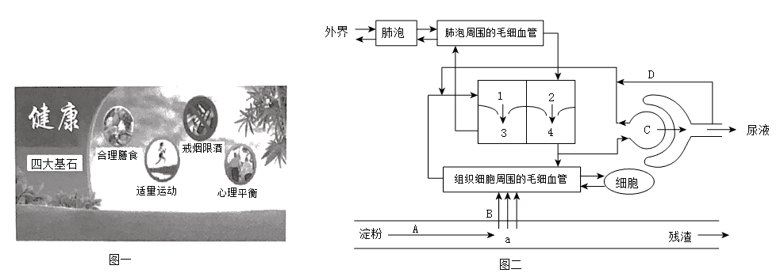
（1）“食物多样化，粗细搭配合理”是合理膳食的原则之一。谷类、薯类中的淀粉经过消化最终转变为___，小肠内参与此过程的消化液有___，a经过B___过程进入循环系统。
（2）可乐、奶茶等饮料深受儿童、青少年喜爱，某同学特爱长期大量喝此类饮料，导致肾脏受损，出现蛋白尿现象，原因可能是肾单位中的___和肾小囊内壁通透性过大，该生理过程是图二的[___]（填字母）。
（3）跑步是常见的运动方式，跑步时，呼吸频率加快。氧气经过鼻、咽、喉、气管、___进入肺，在肺泡处进行气体交换，通过血液循环首先到达心脏的___（填数字），最后送达下肢肌肉。
（4）按照世界卫生组织对健康的定义，健康不仅指身体上、心理上的健康，还指___方面的良好状态，所以健康的生活不仅要做到合理营养、加强体育锻炼、搞好个人卫生，还要正确的认识自我、学会与人相处等。
【答案】（1） ①. 葡萄糖 ②. 胰液、肠液 ③. 吸收
（2） ①. 肾小球 ②. C
（3） ①. 支气管 ②. 2
（4）社会适应
【解析】
【分析】图中1右心房、2左心房、3右心室、4左心室、A消化、B吸收、C肾小球和肾小囊内壁的过滤（滤过）作用、D肾小管的重吸收、a葡萄糖。
【小问1详解】
谷类、薯类中的淀粉在口腔内被唾液淀粉酶分解成了麦芽糖，在小肠中被肠液、胰液分解为a葡萄糖后才能被人体所吸收。因此，小肠内参与此过程的消化液有肠液、胰液，a经过B吸收过程进入循环系统。
【小问2详解】
尿的形成包括肾小球和肾小囊内壁的过滤（滤过）作用和肾小管的重吸收作用。肾小球过滤的是血细胞和大分子的蛋白质，肾小管重吸收的是大部分的水、全部的葡萄糖和部分无机盐。可乐、奶茶等饮料深受儿童、青少年喜爱，某同学特爱长期大量喝此类饮料，导致肾脏受损，出现蛋白尿现象，原因可能是肾单位中的肾小球和肾小囊内壁通透性过大，该生理过程是图二的C肾小球的过滤作用。
【小问3详解】
氧气经过鼻、咽、喉、气管、支气管进入肺，在肺泡处进行气体交换，氧气到达下肢肌肉的途径是：肺静脉→2左心房→4左心室→主动脉→各级动脉→下肢肌肉细胞处的毛细血管网→下肢肌肉。
【小问4详解】
健康是指个体在身体上、心理上、社会适应三个方面的良好状态，它包括三个层次的健康。
30. 图一是会东黑山羊，凉山州会东县特产，全国农产品地理标志。会东黑山羊毛色黑亮，短毛居多，其肉质细嫩、膻味轻、味道鲜美。图二为黑山羊体毛的遗传图解。请回答下列问题。
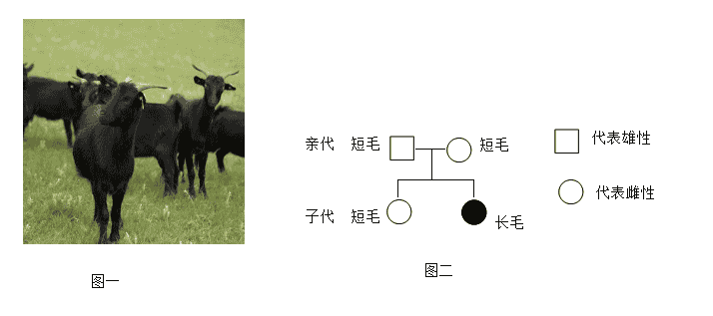
（1）会东黑山羊牙齿有门齿、臼齿的分化，没有___齿，这与黑山羊的___食性相适应，这体现了生物学生命观念中的___观。
（2）黑山羊的短毛与长毛在遗传学上称为一对___。
（3）图二中亲代均为短毛黑山羊，子代出现了长毛黑山羊，这种现象在遗传学上称为___。
（4）若用A、a表示控制黑山羊短毛、长毛的基因，则长毛黑山羊的基因组成是___，长毛黑山羊在子代个体中所占的比例为___。
（5）下列示意图中，能正确表示黑山羊生殖细胞中染色体和基因组成特点的是___。
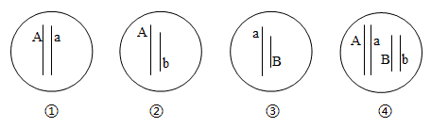
A. ①和② B. ①和④ C. ②和③ D. ③和④
【答案】（1） ①. 犬 ②. 植 ③. 结构与功能相适应
（2）相对性状 （3）变异
（4） ①. aa ②. 1/4 （5）C
【解析】
【分析】（1）遗传是指亲子间在性状上的相似性，变异是指亲子间和子代个体间在性状上的差异。（2）生物体的性状是由基因控制的，当控制某种性状的一对基因都是显性或一个是显性、一个是隐性时，生物体表现出显性基因控制的性状；当控制某种性状的基因都是隐性时，隐性基因控制的性状才会表现出来。
【小问1详解】
山羊属于哺乳动物，牙齿有门齿、臼齿分化，没有犬齿，这与黑山羊的植食性相适应，这也体现了生物学结构与功能相适应的生命观。
【小问2详解】
黑山羊的短毛与长毛是同一性状的不同表现形式，因此，在遗传学中我们称之为一对相对性状。
【小问3详解】
变异是指亲子间和子代个体间在性状上的差异。图二中亲代均为短毛黑山羊，子代出现了长毛黑山羊，这种现象在遗传学上称为变异。
【小问4详解】
根据图中所示的杂交结果：短毛与短毛杂交后代有长毛，可以判断短毛为显性性状，长毛为隐性性状，所以长毛黑山羊的基因组成是aa，长毛黑山羊在子代个体中所占的比例为1/4，遗传图解为：
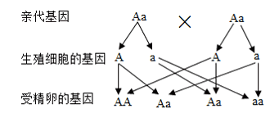 【小问5详解】
①和④中的染色体都是成对存在，因此不能表示生殖细胞。图②③中的染色体成单存在，并且是成对染色体中的一条，可以表示生殖细胞，故ABD不符合题意，C符合题意。
故选C。
31. 目前，我国已有多个城市进行严格的垃圾分类。在生活中我们随处可见垃圾桶上有如下图所示的垃圾分类标志，垃圾分类已深入人心，并在全社会践行。请回答下列问题。
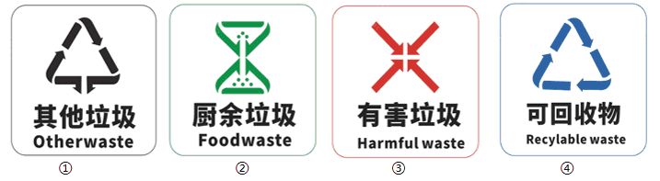
（1）某同学在研学旅行途中喝完的易拉罐金属瓶应该丢进___（填数字）垃圾桶中。
（2）其他垃圾一般都采取填埋、焚烧、堆肥等方法处理。其中焚烧法是将垃圾高温焚烧，使其变为渣滓和灰烬，释放的热能可转换为电能加以利用，但焚烧过程中会产生大量温室气体，会导致___增强。
（3）为了探究细菌对厨余垃圾的分解作用，实验小组的同学们选取混合均匀的相同厨余垃圾作为实验材料，设计了如下表所示的实验。其中A、B、C、D四组垃圾量相同，实验中所接种细菌的种类和数量相同。一段时间之后，发现只有A组的垃圾腐烂了。
实验步骤 | A组 | B组 | C组 | D组
一 | 将四组垃圾进行灭菌处理
二 | 分别滴加 ？ 的蒸馏水，使垃圾保持湿润 |  |  | 将垃圾烘干
三 | 接种细菌后放在温暖的无菌条件下 | 不接种细菌并放在温暖的无菌条件下 | 接种细菌后放在-10℃的无菌条件下 | 接种细菌后放在温暖的无菌条件下
四 | 每日观察垃圾被分解的情况
①细菌是___（填“原核”或“真核”）生物。实验中“接种”是将少量细菌转移到___上的过程。
②本实验共可以形成___组对照实验，则表中“？”处应填入___。
③以“有无细菌”为变量的对照实验是___（填字母）。
④A组与C组是一组对照实验，实验结论是___。
【答案】（1）④ （2）温室效应
（3） ①. 原核 ②. 培养基 ③. 3##三 ④. 等量 ⑤. AB ⑥. 低温抑制细菌对厨余垃圾的分解作用
【解析】
【分析】（1）如今我国的生活垃圾一般可分为四大类：可回收垃圾、厨余垃圾、有害垃圾和其他垃圾。
（2）对照实验是在探究某种条件对研究对象的影响时，对研究对象进行的除了该条件不同以外，其它条件都相同的实验。
【小问1详解】
可回收物是指生活产生的适宜回收和可循环再利用的物品；主要类别包括废纸类、废塑料、废玻璃、废金属、废织物、废旧木材等。某同学在研学旅行途中喝完的易拉罐金属瓶属于可回收物，应丢进④可回收物垃圾桶中。
【小问2详解】
二氧化碳也被称为温室气体，二氧化碳气体具有吸热和隔热的功能，它在大气中增多的结果是形成一种无形的“玻璃罩”，使太阳辐射到地球上的热量无法向外层空间发散，其结果是地球表面变热起来形成“温室效应”。
【小问3详解】
①细菌没有成形的细胞核，是原核生物。接种就是把已有的菌种，用某种方式取少量的菌种，接到培养基上的过程。
②AB形成对照，变量是细菌的有无，探究细菌是否对厨余垃圾有分解作用；AC形成对照，变量是温度，探究温度对细菌分解厨余垃圾的影响；AD形成对照，变量是水分，探究水分对细菌分解厨余垃圾的影响；本实验共可以形成3组对照实验，分别是AB、AC、AD。为了控制单一变量，表中“？”处应填入等量，各组分别滴加等量的蒸馏水，使厨余垃圾保持潮湿，形成对照实验。
③以“有无细菌”为变量的对照实验是A、B两组，两者除细菌的有无外，其余条件均相同。
④细菌的生长需要适宜的温度，A组与C组是一组对照实验，实验结论是低温抑制细菌对厨余垃圾的分解作用。

